北京市朝阳区教研中心初中语文学习指南

课题 | 《论语》品读：论语故事之师徒对话
学习目标 | 1.诵读师徒语录，理解对话含义，了解孔子师徒的个性形象。  2.借助工具书和注释读懂师徒对话，提高自主阅读文言语句的能力。  3.联系生活实际理解儒家思想的现实意义，培养仁爱向学的品质。
学法指导 | 默读法。
学习任务 | - 任务1：阅读对话，感知师徒形象  - 任务2：展开想象 ，叙写师徒故事  - 任务3：图文结合，把握师徒个性  - 任务4：联系生活，收获成长启示
任务1：阅读对话，感知师徒形象
阅读孔子师徒对话，完成孔门弟子人物信息一览表。
任务2：展开想象 ，叙写师徒故事
阅读“颜回偷食”的故事，展开联想与想象，根据人物性格特点，补全剧本。
任务3：图文结合，把握师徒个性
仔细观看下列孔子及其弟子的人物画像，根据人物个性特点，辨识画中人物，并说明原因。
任务:4：联系生活，收获成长启示
简单的话语中也许蕴含着学习生活的大智慧。请大家回忆生活中与父母师友的对话，细品其中蕴含的大智慧，并将其描写下来。
任务1：阅读对话，感知师徒形象
阅读孔子师徒对话，完成孔门弟子人物信息一览表。
孔门弟子人物信息一览表
人物 | 语录 | 个性特点
颜回
子路
宰予

1.子曰：“吾与回言终日，不违，如愚。退而省其私，亦足以发，回也不愚。”
2.子曰：“道不行，乘桴浮于海。从我者，其由与？”子路闻之喜。子曰：“由也好勇过我，无所取材。”
3.子路曰：“子行三军，则谁与？”子曰：“暴虎冯河，死而无悔者，吾不与也。必也临事而惧，好谋而成者也。”
4.子疾病，子路请祷。子曰：“有诸？”子路对曰：“有之。诔曰：‘祷尔于上下神只。’”子曰：“丘之祷久矣。”
5.宰我问：“三年之丧，期已久矣。君子三年不为礼，礼必坏；三年不为乐，乐必崩。旧谷既没，新谷既升，钻燧改火，期可已矣。”子曰：“食夫稻，衣夫锦，于汝安乎？”曰：“安。”“汝安则为之。夫君子之居丧，食旨不甘，闻乐不乐，居处不安，故不为也。今汝安，则为之。”宰我出，子曰：“予之不仁也。子生三年，然后免于父母之怀。夫三年之丧，天下之通丧也。予也有三年之爱于其父母乎？”
6.子曰：“衣敝缊袍，与衣狐貉者立，而不耻者，其由也与。”
7.哀公问：“弟子孰为好学？”孔子对曰：“有颜回者好学，不迁怒，不贰过，不幸短命死矣，今也则亡，未闻好学者也。”
8.子曰：“回也，其心三月不违仁，其余则日月至焉而已矣。”
9.子曰：“贤哉回也！一箪食，一瓢饮，在陋巷，人不堪其忧，回也不改其乐。贤哉，回也！”
10.宰予昼寝，子曰：“朽木不可雕也，粪土之墙不可圬也！于予与何诛？”子曰：“始吾于人也，听其言而信其行；今吾于人也，听其言而观其行。于予与改是。”
任务2：展开想象 ，叙写师徒故事
阅读“颜回偷食”的故事，展开联想与想象，根据人物性格特点，补全剧本。
颜回坐在舞台中央，前面摆着一个火堆，上面有两碗米饭，颜回看了看饭碗，米饭熟了，颜回把米饭拿下时其中的一碗中掉了一块锅灰。此时颜回站起来露出难办的表情，围着火堆走来走去。
颜回（边走边说）：诶呀，这可怎么办啊，如果我把这两碗饭拿进去,老师肯定吃这碗带锅灰的呀。
子路:
颜回:
子路:
颜回:
说完，颜回拿起带锅灰的那块米饭塞到嘴里。这一幕恰巧被孔子看到了。
孔子说：颜回啊，我刚才做梦，梦到祭祀先人时，我吃了第一口饭，你觉得应当不应当啊？
颜回：
子路：
颜回：
子路（转向孔子）：老师，您错怪颜回了。
孔子：
颜回的心放了下来。

任务3：图文结合，把握师徒个性
仔细观看下列孔子及其弟子的人物画像，根据人物个性特点，辨识画中人物，并说明原因。

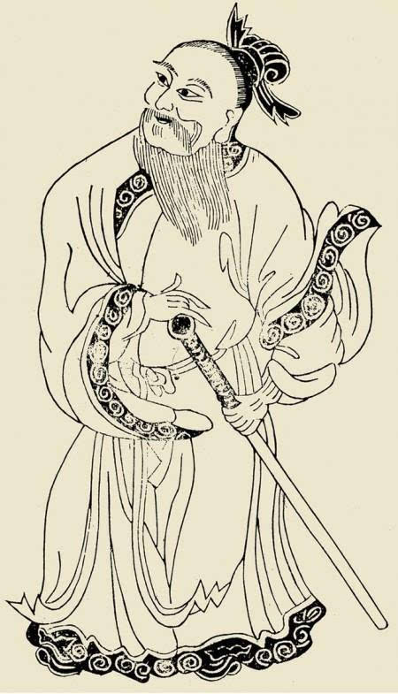
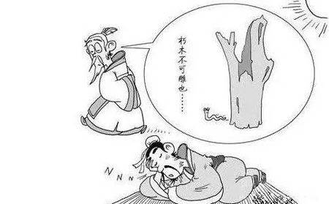
图一 图二

任务4：联系生活，收获成长启示
简单的话语中也许蕴含着学习生活的大智慧。请大家回忆生活中与父母师友的对话，细品其中蕴含的大智慧，并将其描写下来。

